




รายงานผลการการจัดการทรัพย์สินของราชการ ของบริจาค และการจัดเก็บของกลาง
ประจำปีงบประมาณ พ.ศ.2568

ของสถานีตำรวจภูธรสำโรงใต้

จังหวัดสมุทรปราการ

ประจำเดือน มกราคม 2568

รายงานผลการการจัดการทรัพย์สินของราชการ ของบริจาค และการจัดเก็บของกลางสถานีตำรวจภูธรสำโรงใต้ ประจำปีงบประมาณ พ.ศ. 2568
ประจำเดือน มกราคม ๒๕๖8

หน่วยงาน | กิจกรรม | ผลการดำเนินการ
สภ.สำโรงใต้  การจัดการทรัพย์สินของ ราชการ ของบริจาค | วันที่ 10 ม.ค. ๒๕๖8 เวลา ๑3.3๐ น. พ.ต.อ.รักศักดิ์ เมฆจินดา ผกก.สภ.สำโรงใต้ พร้อมด้วย คณะกรรมการ ได้ร่วมตรวจสอบอาวุธปืนของทางราชการที่ข้าราชการตำรวจเบิกไปใช้ในการปฏิบัติหน้าที่ และอาวุธปืนที่คงคลังตรวจสอบครบตามจำนวน อาวุธปืนสะอาดเรียบร้อยพร้อมใช้งาน | 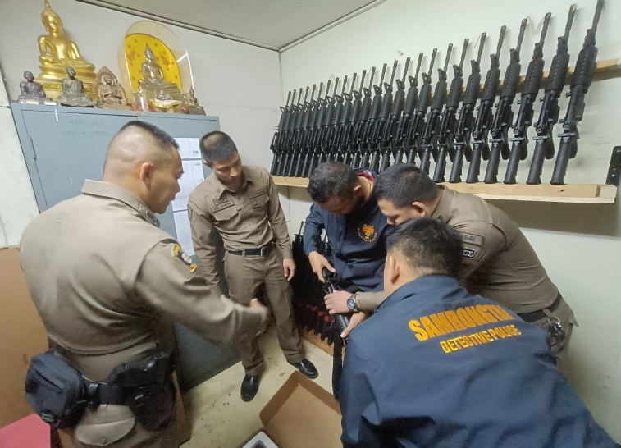  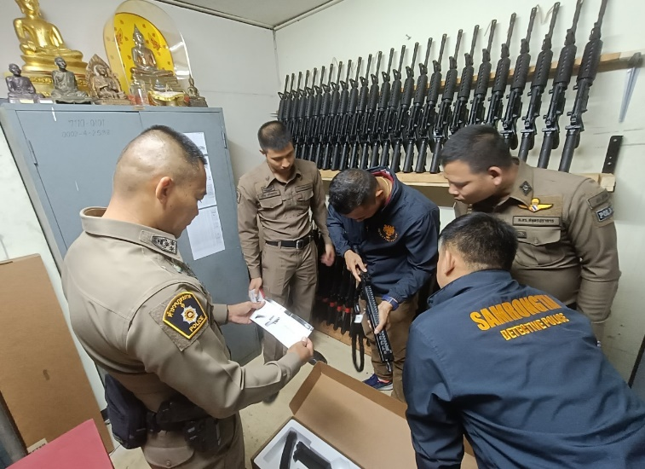

หน่วยงาน | กิจกรรม | ผลการดำเนินการ
สภ.สำโรงใต้  การจัดเก็บของกลาง | วันที่ 15 ม.ค. 2568 เวลา 09.00 น. จ.ส.ต.นิพนธ์ ใจเย็น ผบ.หมู่ (ป.) สภ.สำโรงใต้ จนท.ดูแลห้องของกลาง ได้ทำการตรวจสอบของกลางในคดีอาญา รถจักรยานยนต์ของกลาง พร้อมทั้งจัดทำบัญชีควบคุมทุกรายการสามารถตรวจสอบได้ | 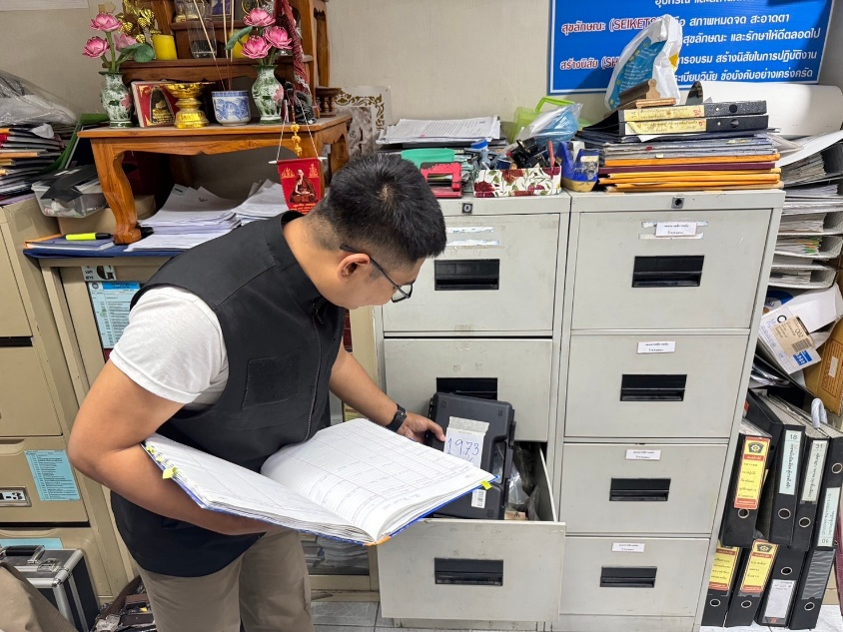  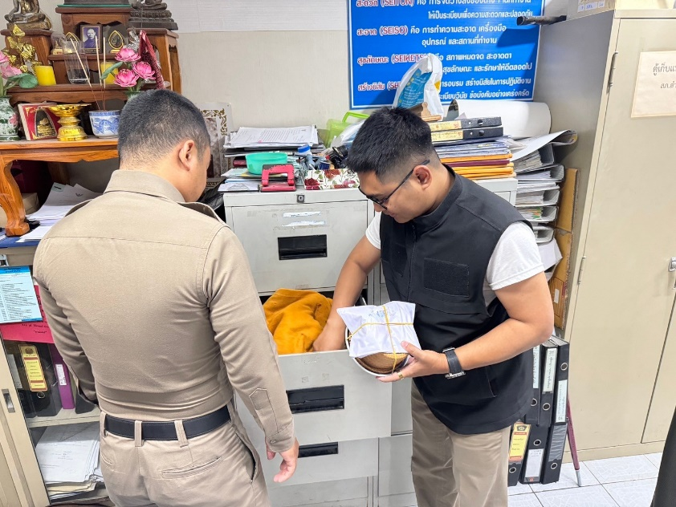

หน่วยงาน | กิจกรรม | ผลการดำเนินการ
สภ.สำโรงใต้  ตรวจสอบรถ จยย.หลวง  ของทางราชการ | วันที่ 18 ม.ค. 2568 เวลา 10.00 ส.ต.ต.ยุทธชัย สมใจ ผบ.หมู่ คฝ.กก.สส.ภ.จว.สป เจ้าหน้าที่พัสดุได้ตรวจสอบ รถ จยย.หลวง พร้อมทั้งจัดทำบัญชีควบคุมทุกรายการสามารถตรวจสอบได้ | 